ADY ENDRE LÍCEUM NAGYVÁRAD RÉVAI MIKLÓS SZAKKOLLÉGIUM
410001 Oradea Str. Moscovei Nr. 1 410464 ORADEA Bld. Dacia, Nr. 29
Tel.: 0259-431706 Tel.:0745595798
http://lady.rdsor.ro http://lady.rdsor.ro/revai
litadyendre@yahoo.com revai@lady.rdsor.ro

KEDVES BARÁTUNK!

Elérkezettnek érezte a nagyváradi Ady Líceum 24 jelenlegi tanára, hogy tegyen valamit diákjaink és tanáraink szellemi értékeinek megőrzéséért. Ne tűnjön el nyomtalanul az a szellemi termék, melyet fáradságos munkával a tehetséges diákok tanáraik vezetésével, támogatásával létrehoznak. Kapja meg mindenki tudományos, kulturális, művészeti, sport tevékenységéhez a megfelelő támogatást, eredményei után pedig a megfelelő elismerést, jutalmat. Legyen értéke a szellemi munkának is.
A létrehozott anyagokból oktatási segédanyagokat, könyveket, nevelési-oktatói célú kiadványokat szerkesztünk, így minden diákunk felhasználhatja kollégiumunk eredményeit, haszna lehet belőle.
Az elmúlt évben diákokat támogattunk tudományos felkészülésükben, versenyeken való részvételükben. Pénzdíjas matematika, informatika, csillagászattan, turisztika, történelem versenyeket szerveztünk, a kiosztott díjak összege meghaladta a 2000 lejt.
Eddig négy alkalommal tartottunk egy országosan egyedülálló tanári konferenciát, melyet élőben közvetítettünk az interneten, a következő megnevezéssel:
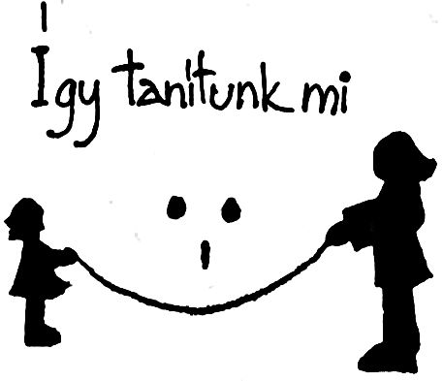
MORENA
Módszertani Révai Napok az Adyban
Nagyvárad, 2012. november 23.

A bemutatott dolgozatokból évente készül kiadványunk, melyet diákjaink és tanáraink érdekében ingyenesen osztottunk szét köny és elektronikus formában. Létrehoztunk egy gyűjtő jellegű oldalt, ahol tanáraink és diákjaink közzé tehetik eredményeiket, közérdekű anyagaikat ( revai.ro ). Itt jelennek meg elektronikus alakban különböző tantárgyakhoz kapcsolódó példatéraink, gyakorló jellegű számítógépes programjaink.
Mindenki szeretne gyermekének minél jobb körülményeket biztosítani, Őt előrehaladásában szeretné támogatni. Most ezt megteheti, ha személyi jövedelemadójának 2%-a felől úgy dönt, hogy céljainkat támogatandó, egyesületünk javára felajánlja. Ezzel gyermekeink, és tanáraik tudományos felkészülését nagyban elősegíti.
A kollégium bejegyzési száma (CIF): 25219600
Bankszámlaszáma (Cod IBAN): RO74OTPV220000286737RO01

Köszönettel, a kollégium jelenlegi és leendő diák és tanár tagjainak nevében
Tóth Márta igazgató Nagy Zoltán elnök
Ady Endre Líceum Révai Miklós Szakkollégium
Nagyvárad, 2013. március 5.

